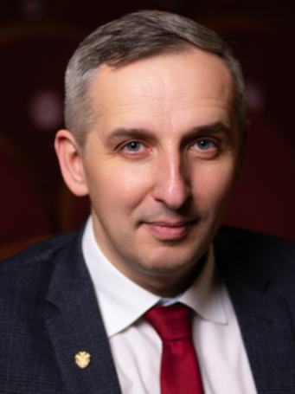

Куликов Евгений Сергеевич

Ректор
Мы готовим не 20 элитных врачей, мы меняем массовую подготовку специалистов отрасли здравоохранения
Родился в 1981 году в Прокопьевске Кемеровской области. Окончил лечебный факультет СибГМУ, затем ординатуру по специальности "Терапия", аспирантуру и докторантуру. После окончания СибГМУ работал врачом-терапевтом, врачом-пульмонологом в стационаре и приемном отделении томской горбольницы №3 имени Б.И. Альперовича.
С 2010 года по настоящее время работает в СибГМУ, за это время занимал различные должности – от ассистента до профессора кафедры, руководителя Центра клинических исследований, советника при ректорате, начальника научного управления, с 2018 года являлся проректором по научной работе и последипломной подготовке.
В августе 2020 года был назначен исполняющим обязанности ректора, а в июне 2021 года избран коллективом СибГМУ на должность ректора. Под руководством Евгения Куликова СибГМУ успешно прошел отбор в программу «Приоритет 2030» и был признан победителем в направлении "Отраслевое лидерство", получив грант на реализацию программы развития.
Образование
2022 | Дополнительное профессиональное образование. МКУ "Оперативно-дежурная служба города Томска". Повышение квалификации должностных лиц и специалистов гражданской обороны и единой государственной системы предупреждения и ликвидации чрезвычайных ситуаций ((Руководители организаций).
2021 | Дополнительное профессиональное образование. ФГБОУ ВО "Сибирский государственный медицинский университет", г. Томск. Комлпексное сопровождение образовательного процесса обучения инвалидов и лиц с ограниченными возможностями здоровья.
2021 | Дополнительное профессиональное образование. ФГБОУ ВО "Сибирский государственный медицинский университет", г. Томск. Первая помощь.
2021 | Дополнительное профессиональное образование. ФГАОУ ВО "Тюменский государственный университет". Стратегия управления компетенциями персонала в современном университете.
2021 | Дополнительное профессиональное образование. НОУ ДПО "Московская школа управления "СКОЛКОВО". Master in Public Strategy.
2020 | Дополнительное профессиональное образование. ФГБОУ ВО "Сибирский государственный медицинский университет", г. Томск. Информационно-телекоммуникационные технологии в обеспечении функционирования электронной информационно-образовательной среды образовательной организации высшего образования.
2019 | Дополнительное профессиональное образование. ФГБОУ ВО " Российская академия народного хозяйства и государственной службы при Президенте Российской Федерации", г. Москва. Правовые основы противодействия коррупции.
2005 | Высшее образование - специалитет, магистратура. ГОУ ВПО "Сибирский государственный медицинский университет", г. Томск. Врач
Ученая степень: Доктор медицинских наук
Ученое звание: Доцент

Состав ректората

Куликов Евгений Сергеевич
Председатель ректората

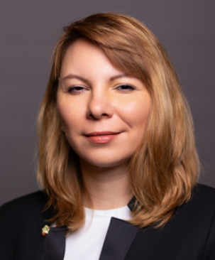

Федорова Ольга Сергеевна
Заместитель председателя

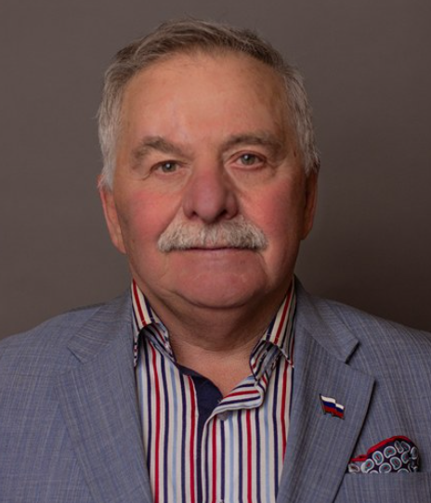

Байков Александр Николаевич

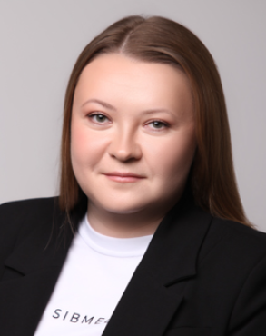

Воробьева Олеся Олеговна
Начальник

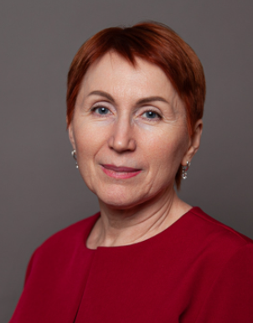

Герасина Тамара Геннадьевна
Директор

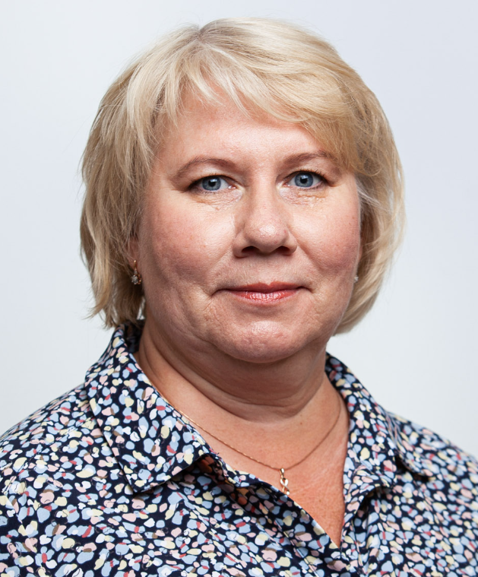

Гусакова Светлана Валерьевна
Заведующий кафедрой

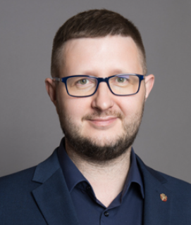

Дмитриев Антон Анатольевич
Начальник

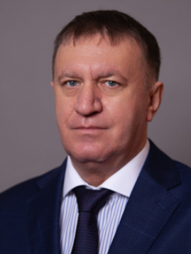

Желев Виктор Александрович
Декан

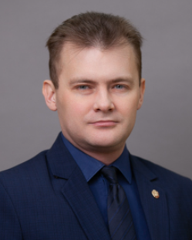

Каминский Илья Петрович
Доцент

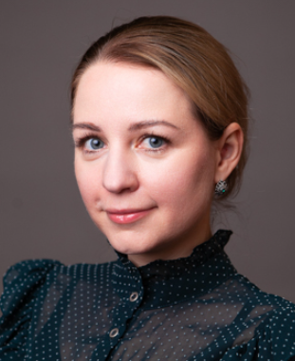

Кручевская Юлия Сергеевна
Начальник управления

Лаптева Евгения Викторовна
Начальник

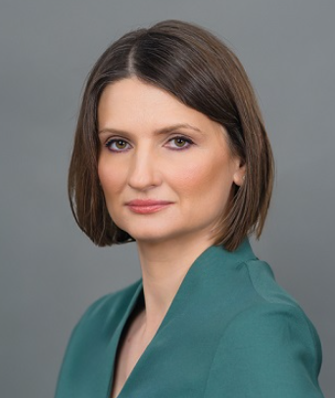

Нестерович Софья Владимировна
Главный врач

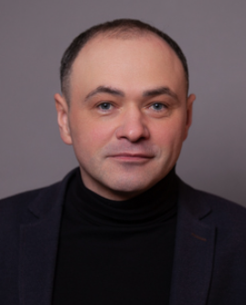

Окороков Александр Олегович
Проректор по учебной работе

Пелых Надежда Игоревна
Проректор по административно-хозяйственной работе

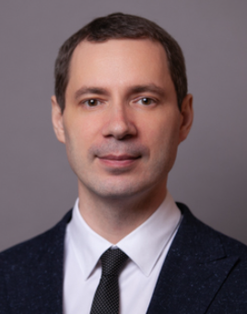

Ратькин Александр Валентинович
Проректор по молодежной политике

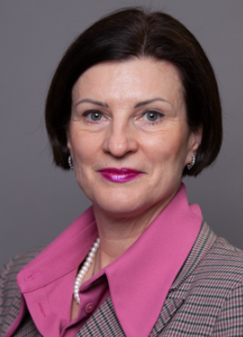

Сарычева Татьяна Валерьевна
Заведующий кафедрой
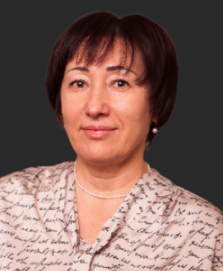

Терехова Марина Валентиновна
Директор

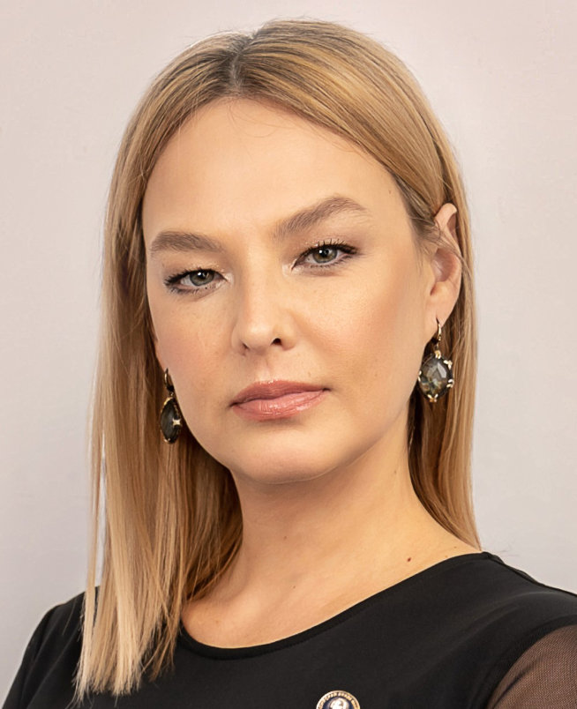

Удут Елена Владимировна
Заведующий

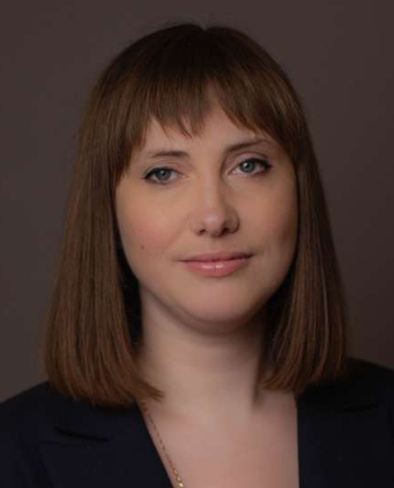

Шмырина Александра Андреевна
Начальник

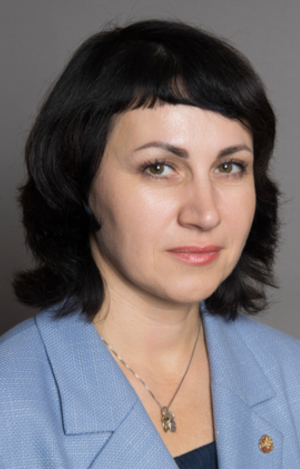

Якимович Инесса Юрьевна
Декан

